|  |  |  |  |  |  |
| --- | --- | --- | --- | --- | --- |
| **주차** | 51주차 | **기간** | 2025.09.04 ~ 2025.09.07 | **지도교수** |  |
| 이번주 한일 요약 | 여신도 헤어 모델링 진행 | | | | |

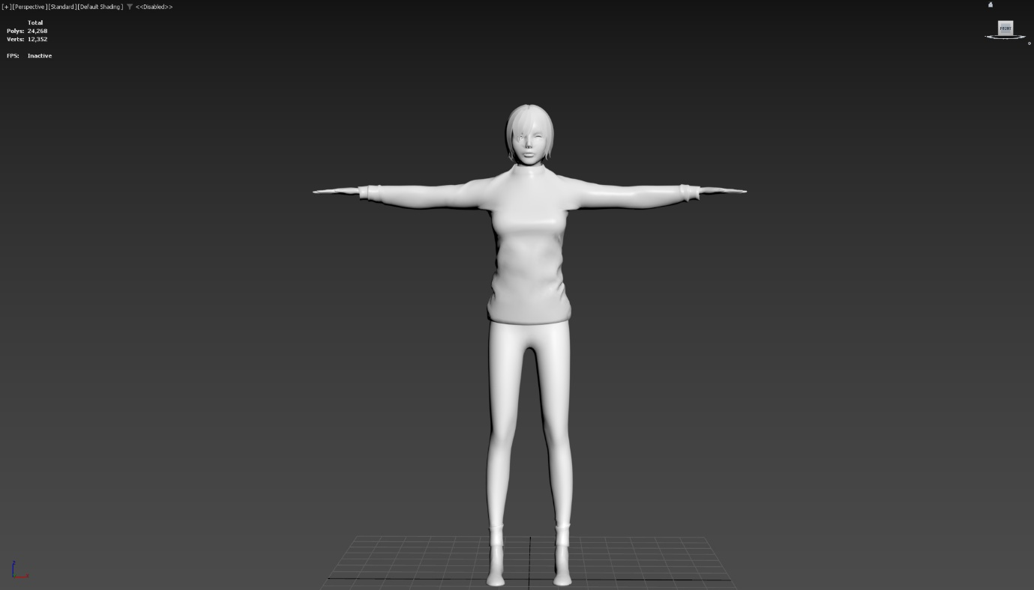

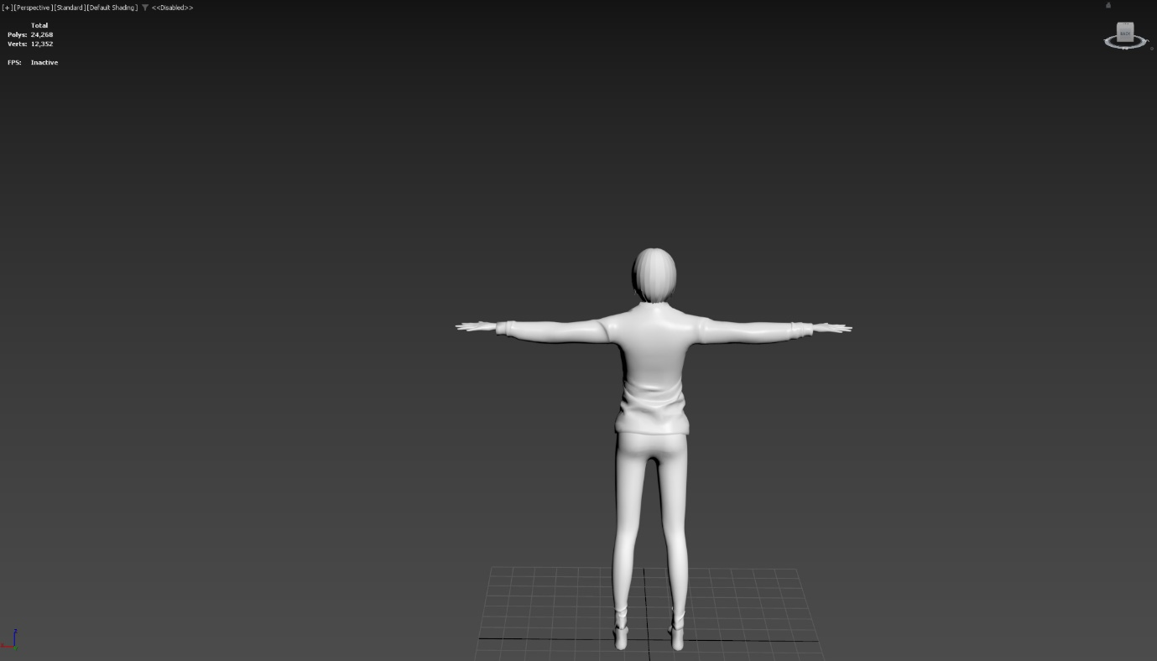

|  |  |  |  |
| --- | --- | --- | --- |
| **문제점 정리** | 게임 분위기에 안 맞는 것 같아 다른 방법 고민중 | | |
| **해결방안** |  | | |
| **다음주차** | 52주차 | **다음기간** | 2025.09.08 ~ 2025.09.14 |
| **다음주 할 일** |  | | |
| **지도 교수**  **Comment** |  | | |